Họ tên: Huỳnh Thị Mỹ Thanh

MSSV: 19127273

1.Text input

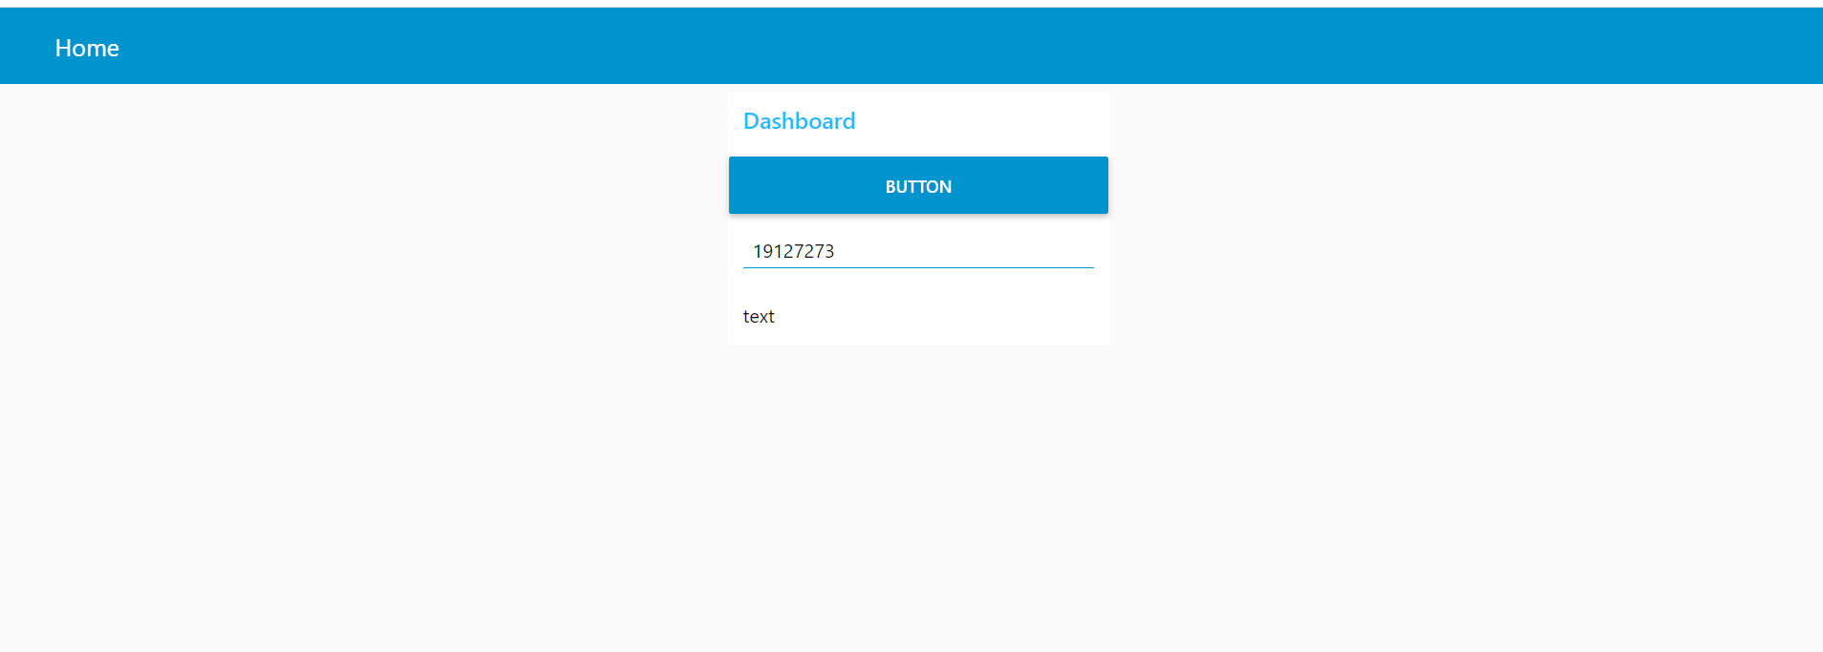

2.Mqtt nhận

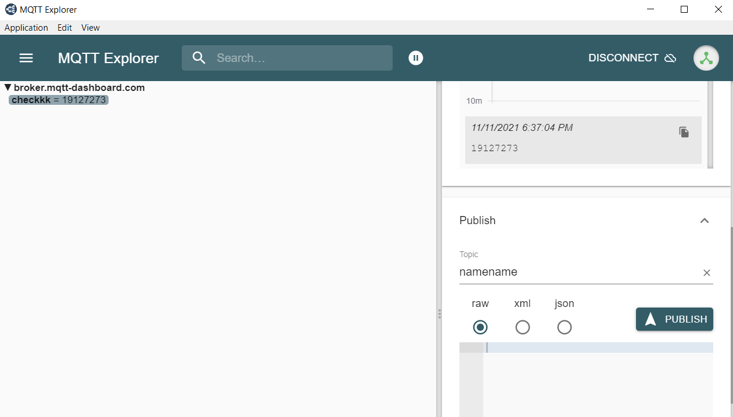

3.Mqtt gửi

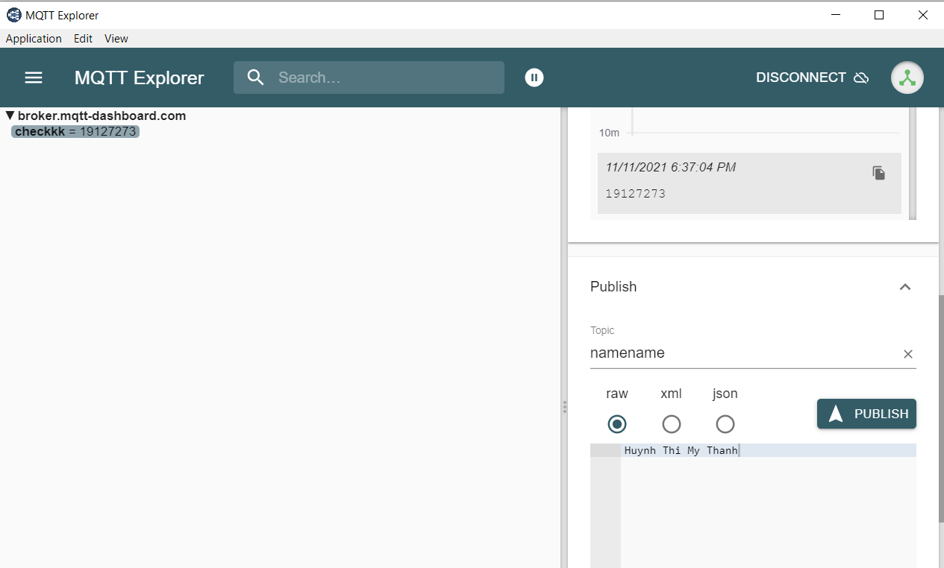

4.Web nhận:

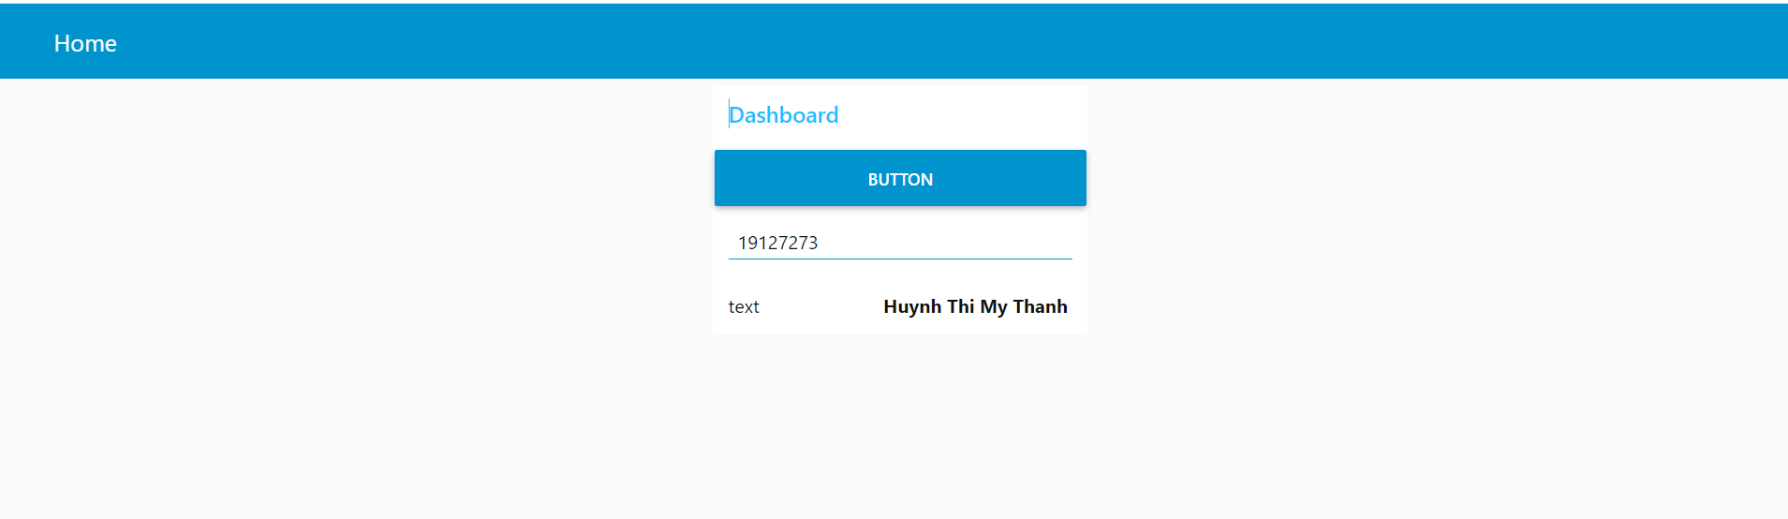

5. Ảnh chụp thiết kế flow

